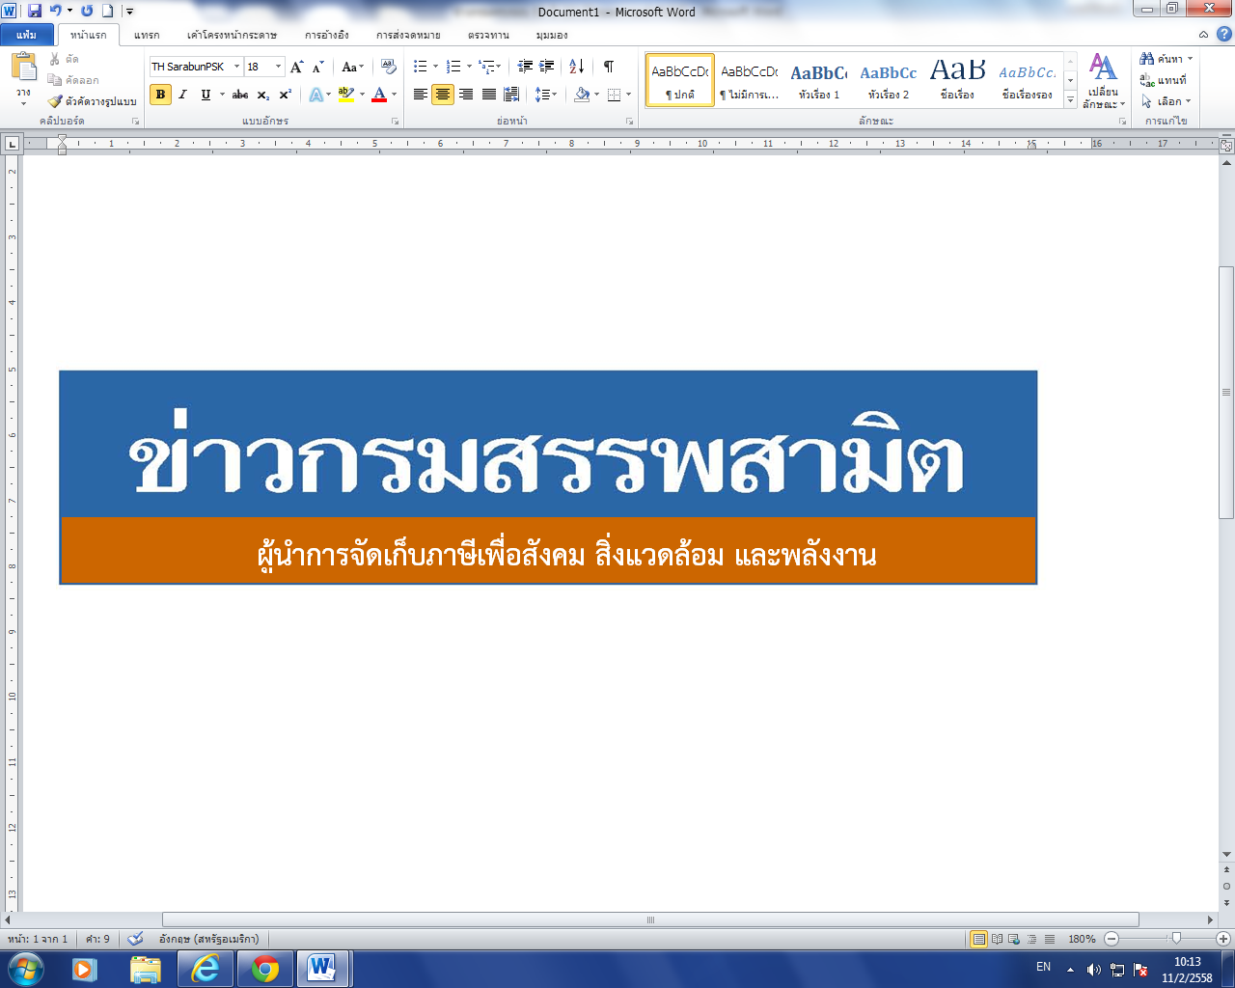


20 ธันวาคม 2560
ฉบับที่ 11/2560

สรรพสามิตแถลงผลการปราบปรามผู้กระทำผิดกฎหมายสรรพสามิต
หลังประกาศใช้พระราชบัญญัติภาษีสรรพสามิต พ.ศ. 2560

กรมสรรพสามิตดำเนินมาตรการเชิงรุกในการป้องกันและปราบปรามสินค้า ผิดกฎหมายสรรพสามิต หวังสกัดสินค้าเถื่อนและสินค้าหนีภาษีระบาดหลังจากดีเดย์ พ.ร.บ. ใหม่ที่มีผลบังคับใช้ 16 กันยายนที่ผ่านมา

นายกฤษฎา จีนะวิจารณะ อธิบดีกรมสรรพสามิต เปิดเผยว่า กระทรวงการคลังได้มอบนโยบายให้ กรมสรรพสามิตดูแลสินค้าที่หลีกเลี่ยงภาษี รวมถึงการดำเนินงานตามมาตรการเชิงรุกในการป้องกันและปราบปรามสุราเถื่อน บุหรี่เถื่อน และน้ำมันเถื่อน ตลอดจนจูงใจผู้ที่อยู่นอกระบบภาษีให้เข้ามาสู่ระบบภาษี ซึ่งที่ผ่านมากรมสรรพสามิตได้จัดทำแผนเฉพาะกิจปราบปรามผู้กระทำผิดกฎหมายสรรพสามิตโดยระดมกำลังเจ้าหน้าที่ชุดเฉพาะกิจจากสำนักตรวจสอบ ป้องกันและปราบปราม และเจ้าหน้าที่สรรพสามิตพื้นที่ทั่วประเทศ พร้อมสนธิกำลังกับหน่วยงานที่เกี่ยวข้องร่วมกันตรวจสอบและปราบปรามการกระทำผิดกฎหมายสรรพสามิตตามพื้นที่เป้าหมายที่คาดว่าอาจมีการกระทำผิด เพื่อสร้างความเป็นธรรม โปร่งใส และความมั่นใจให้แก่ผู้ประกอบการที่เสียภาษีโดยสุจริต และเพื่อเป็นมาตรการเสริมทางอ้อมในการดูแลสุขภาพของผู้บริโภคให้บริโภคสินค้าที่ถูกต้องตามกฎหมาย เนื่องจากการบริโภคสินค้าที่หลีกเลี่ยงภาษีบางประเภท เป็นสินค้าที่มีคุณภาพต่ำ ซึ่งจะเป็นอันตรายและส่งผลเสียต่อสุขภาพมากกว่าสินค้าโดยทั่วไป

อธิบดีกรมสรรพสามิตกล่าวต่อว่า หลังจากที่พระราชบัญญัติภาษีสรรพสามิต พ.ศ. 2560 มีผลบังคับใช้เมื่อวันที่ 16 กันยายนที่ผ่านมา ซึ่งเป็นการปรับปรุงโครงสร้างภาษีสรรพสามิตใหม่ มุ่งเน้นที่ประสิทธิภาพการจัดเก็บภาษีอย่างเป็นระบบ โดยใช้ราคาขายปลีกแนะนำมาเป็นฐานในการคำนวณภาษี จึงจำเป็นต้องกำหนดอัตราภาษีใหม่เพื่อให้สอดคล้องกับฐานภาษีที่เปลี่ยนแปลงไป จึงอาจเป็นแรงจูงใจทำให้มีปริมาณบุหรี่และสุรา หนีภาษีเข้ามาในประเทศมากขึ้น และอาจส่งผลให้ผู้บริโภคหันไปหาสินค้าหนีภาษีมากขึ้น ซึ่งจะทำให้ รัฐสูญเสียรายได้และเพิ่มความเสี่ยงด้านสุขภาพแก่ประชาชน

จากผลการเข้าตรวจค้นและจับกุมผู้กระทำผิดกฎหมายสรรพสามิตการกระทำผิดตามพระราชบัญญัติภาษีสรรพสามิต พ.ศ. 2560 โดยผลการปราบปรามผู้กระทำผิดกฎหมายสรรพสามิต ทั่วประเทศ ปีงบประมาณ 2561 (เดือนตุลาคม – พฤศจิกายน 2560) พบว่ามีการกระทำผิด จำนวน 3,962 คดี คิดเป็นเงินค่าปรับ 161.37 ล้านบาท โดยแยกเป็นคดีสุรา จำนวน 1,801 คดี จำนวนน้ำสุราของกลาง จำนวน 63,816 ลิตร คิดเป็นเงินค่าปรับ 36.34 ล้านบาท คดียาสูบ จำนวน 1,544 คดี จำนวนบุหรี่ของกลาง 6,470,620 มวน คิดเป็นเงินค่าปรับ 111.11 ล้านบาท คดีไพ่ จำนวน 192 คดี จำนวนไพ่ของกลาง 9,464 สำรับ คิดเป็นเงิน

/ค่าปรับ...

-2-

ค่าปรับ 1.83 ล้านบาท และคดีอื่น ๆ เช่น คดีจับกุมสินค้ารถจักรยานยนต์ รถยนต์ น้ำหอม และน้ำมัน จำนวนรวม 425 คดี คิดเป็นเงินค่าปรับ 12.09 ล้านบาท นอกจากนี้ กรมสรรพสามิตได้ออกตรวจกำกับดูแลการขายสุราของสถานประกอบการให้ถูกต้องตามคำสั่ง คสช. ที่ 22/2558 และกฎหมายที่เกี่ยวข้อง จำนวน 9,464 ราย และมีการเพิกถอนใบอนุญาตขายสุราผู้กระทำผิดกฎหมายสรรพสามิต จำนวน 321 ราย
อธิบดีกรมสรรพสามิตกล่าวทิ้งท้ายว่า กรมสรรพสามิตได้จัดทำแผนเฉพาะกิจปราบปรามผู้กระทำผิดกฎหมายสรรพสามิตในช่วงเทศกาลปีใหม่ โดยระดมกำลังเจ้าหน้าที่ชุดเฉพาะกิจสำนักตรวจสอบ ป้องกันและปราบปราม พร้อมสนธิกำลังกับหน่วยงานที่เกี่ยวข้อง เพื่อร่วมกันตรวจสอบและปราบปรามการกระทำผิดกฎหมายสรรพสามิตตามแหล่งสถานบริการ แหล่งชุมชน และพื้นที่เป้าหมายอื่น ๆ ซึ่งคาดว่าอาจมีการกระทำผิด ซึ่งนับเป็นมาตรการเสริมทางอ้อมในการคุ้มครองและดูแลสุขภาพของผู้บริโภคให้บริโภคสินค้าที่ถูกต้องตามกฎหมาย เนื่องจากการบริโภคสุราและยาสูบที่หลีกเลี่ยงภาษีจะเป็นอันตรายและส่งผลเสียต่อสุขภาพมากกว่าสุราและยาสูบโดยทั่วไป
ทั้งนี้ ตามระเบียบกรมสรรพสามิตร้านค้าที่จำหน่ายบุหรี่และสุราหากตรวจสอบและพบการกระทำผิดเจ้าหน้าที่จะดำเนินการตามกฎหมายและเพิกถอนใบอนุญาตทันที ส่วนในกรณีที่เป็นเอเย่นต์หรือตัวแทนจำหน่ายเมื่อกระทำผิด สรรพสามิตพื้นที่จะดำเนินการเพิกถอนใบอนุญาต และแจ้งการเพิกถอนใบอนุญาตดังกล่าว ให้โรงงานยาสูบทราบเพื่อดำเนินการเพิกถอนการเป็นเอเย่นต์หรือตัวแทนจำหน่ายต่อไป
“หากประชาชนท่านใดทราบเบาะแสการกระทำความผิดเกี่ยวกับสินค้าที่ต้องเสียภาษีสรรพสามิตสามารถแจ้งโดยตรงได้ที่กรมสรรพสามิต หรือสำนักงานสรรพสามิตพื้นที่ทุกแห่งทั่วประเทศ หรือ Call center 1713 ได้ตลอด 24 ชั่วโมง หรือที่ www.excise.go.th หรือแจ้งที่ตู้ ป.ณ. 10 เขตดุสิต กรุงเทพมหานคร 10300 ซึ่งกรมสรรพสามิตจะปกปิดข้อมูลของผู้แจ้งเบาะแสเป็นความลับ และจะมอบสินบนนำจับให้ ภายหลังจากคดีเสร็จสิ้นเรียบร้อยแล้ว”

***************************
ฝ่ายประชาสัมพันธ์ สำนักงานเลขานุการกรม กรมสรรพสามิต โทร/โทรสาร 0 2241 4778

